**draw_execute 详解**

**函数原型：**

**static void draw_execute(lv_draw_vg_lite_unit_t * u)**

**结构体的解析：**

|  |
| --- |
| C struct _lv_draw_vg_lite_unit_t {  lv_draw_unit_t base_unit;  lv_draw_task_t * task_act;  struct _lv_vg_lite_pending_t * image_dsc_pending;  lv_cache_t * grad_cache;  struct _lv_vg_lite_pending_t * grad_pending;  uint16_t flush_count;  vg_lite_buffer_t target_buffer;  vg_lite_matrix_t global_matrix;  struct _lv_vg_lite_path_t * global_path;  bool path_in_use; }; |

以 LV_DRAW_TASK_TYPE_IMAGE 为例

|  |
| --- |
| C  case LV_DRAW_TASK_TYPE_IMAGE:  lv_draw_vg_lite_img(draw_unit, t->draw_dsc, &t->area, false);  break; |

|  |
| --- |
| C struct _lv_draw_unit_t {  lv_draw_unit_t * next;  lv_layer_t * target_layer;  const lv_area_t * clip_area;  int32_t (*dispatch_cb)(lv_draw_unit_t * draw_unit, lv_layer_t * layer);  int32_t (*evaluate_cb)(lv_draw_unit_t * draw_unit, lv_draw_task_t * task);  int32_t (*delete_cb)(lv_draw_unit_t * draw_unit); }; |

|  |
| --- |
| C struct _lv_draw_task_t {  lv_draw_task_t * next;  lv_draw_task_type_t type;  lv_area_t area;  lv_area_t _real_area;  lv_area_t clip_area_original;  lv_area_t clip_area;  volatile int state;   void * draw_dsc;  uint8_t preferred_draw_unit_id;  uint8_t preference_score;  }; |

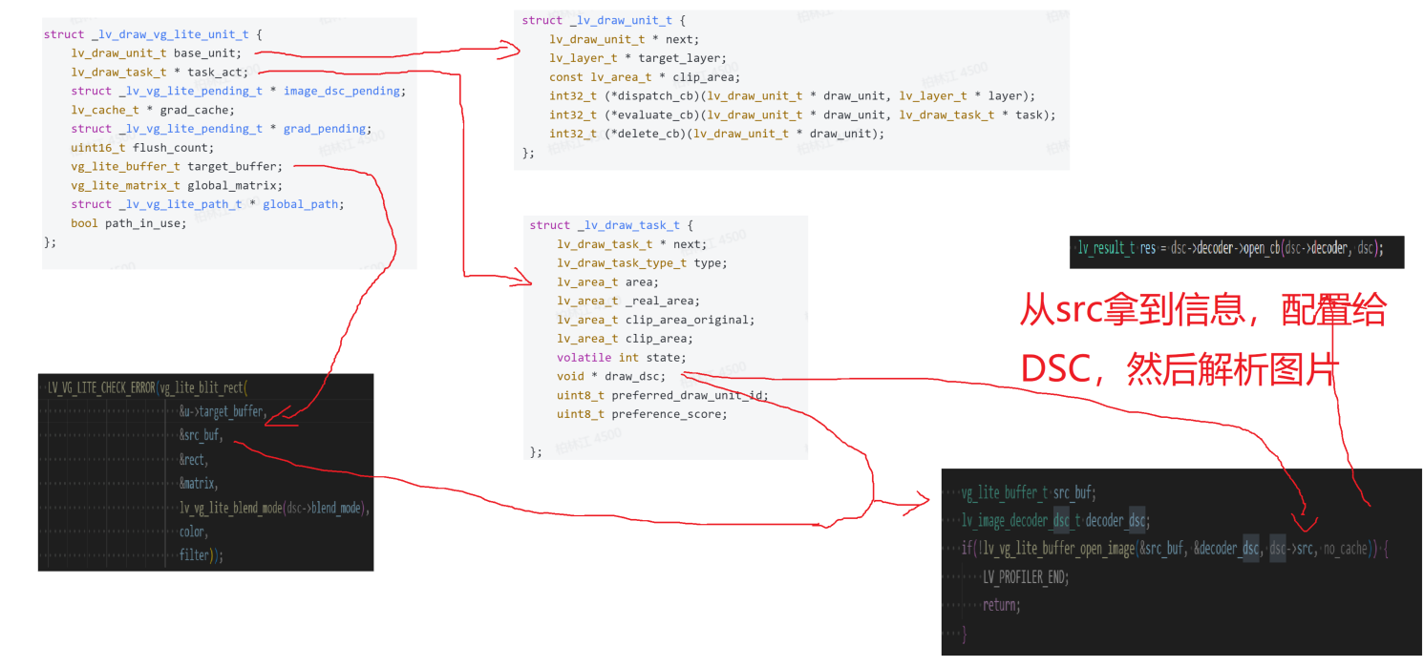

**函数调用流程解析**

在miwear_init.c 中，通过lvgl_disp_invalid_cb函数注册lvgl_disp_poll_cb，将lvgl_disp_poll_cb注册到g_refresh_poll这个handle的poll_cb中。

|  |
| --- |
| uv_poll_start(&g_refresh_poll, UV_WRITABLE, lvgl_disp_poll_cb); |

这里需要注意的是

|  |
| --- |
| 使用 `uv_poll_t` 实例监听一个文件描述符（socket、文件等）的状态变化。在回调函数中，我们根据参数events判断文件描述符的状态变化类型，并输出相应的响应。在工作之前，先初始化 `uv_poll_t` 实例，然后调用 `uv_poll_start` 函数启动监听，最后通过 `uv_run` 函数进入事件循环，等待文件描述符的状态变化事件。 |

**lv_global 这个全局变量的作用**

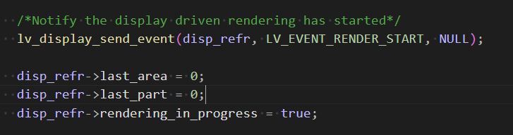

**lv_draw_dispatch_layer函数的过程**

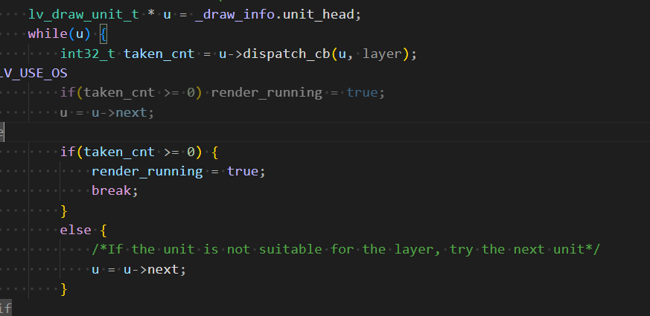

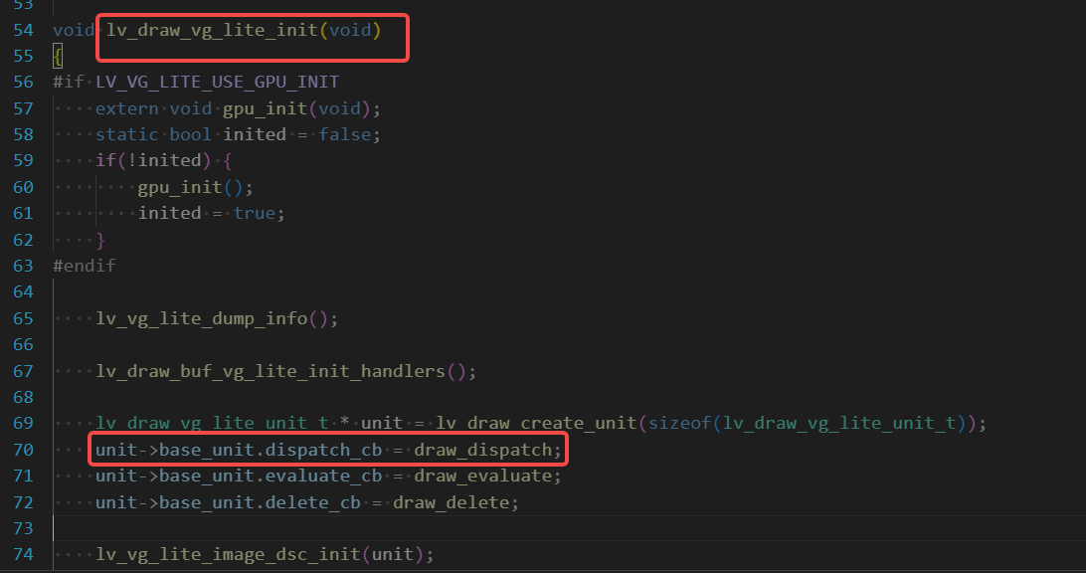

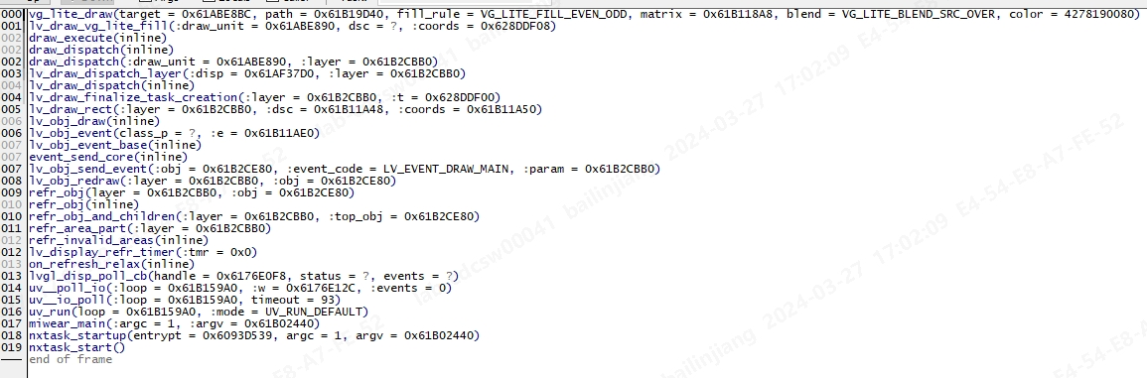

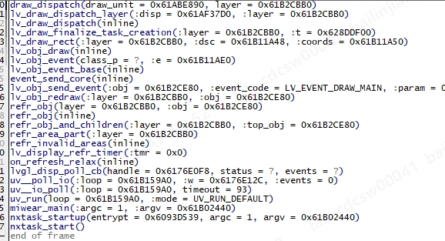

**lv_draw_finalize_task_creation**

创建绘制任务(需要绘制的source)并尝试调度绘制单元(空闲的target)完成绘制任务，通过dispatch_cb调用到具体的绘制单元完成绘制，M1项目会调用到vg_lite这个目录下的draw_dispatch，找到一个已经入队且独立的的task，进行绘制。然后调用draw_execute开始执行绘制任务。



draw_execute函数会从lvgl上层的绘制单元解析出lv_draw_unit_t和lv_draw_task_t，lv_draw_unit_t里面有targetbuffer的信息，lv_draw_task_t有source image的信息

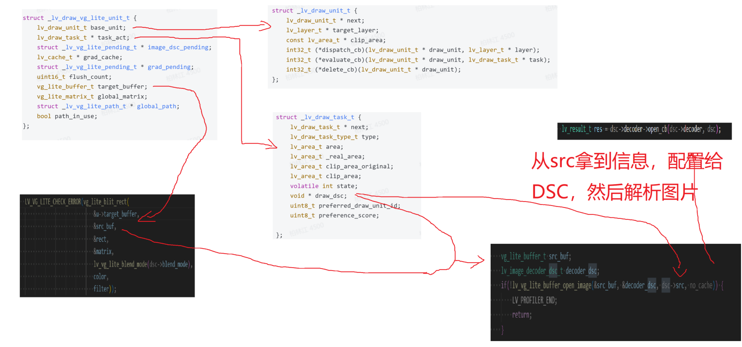

发现的问题

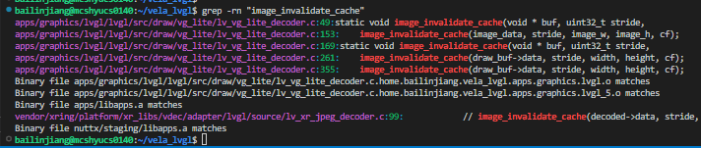

|  |
| --- |
| 在image_try_self_pre_mul/decoder_open_variable/decoder_open_file三个函数有刷cache，这个意味着只是在首次读取文件数据的时候，刷过cache，在后续跟硬件GPU交互的时候，特别是中间处理过程，没有刷cache。 |

需要找到GPU往非framebuffer输出的地方，进行刷cache即可。lvgl渲染完成之后，刷cache